根据蒙特卡罗方法求PI
方法1：

1.1原理：
建立图形：以原点为圆心，R=1的单位圆和它的外切正方形。在正方形范围内随机撒点，则随着次数增长，在圆内点的个数m与撒点的总数n之间存在关系m/n = PI */ 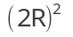。从而求得PI。

1.2代码：
#include<stdio.h>

#include<stdlib.h>

#include<time.h>

#define N 10000000

int main(){

srand(time(NULL));

int i,m;

float x,y;

m=0;

for(i=0;i<N;i++){

x = rand()*2.0/RAND_MAX - 1;

y = rand()*2.0/RAND_MAX - 1;

if((x*x+y*y)<=1){

m++;

}

}

printf("%f\n",m*4.0/N);

return 0;

}

1.3 执行结果：
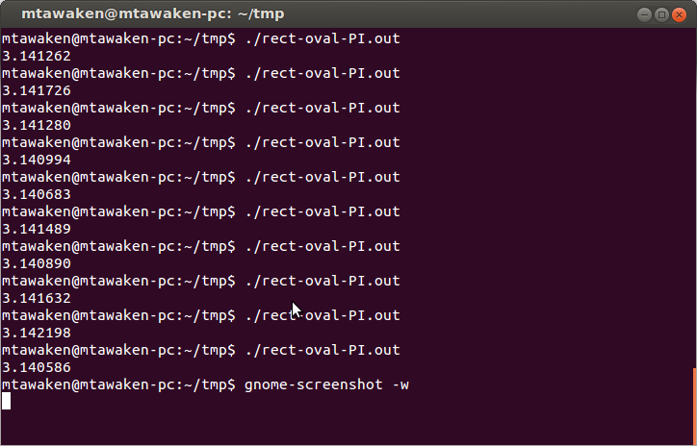
方法2：蒲丰投针

2.1原理：
在等间距(不妨d=1)的平行线上投针(l=0.85<d)。针在平行线上的概率p=2*l/(PI*d)。从而求得PI。模拟投针可以通过模拟针一头的落点和针与平行线的角度两个变量实现。

2.2代码：
#define D 1

#define L 0.85

#define N 10000000

#include<stdio.h>

#include<stdlib.h>

#include<math.h>

#include<time.h>

int main(){

srand(time(NULL));

float by,ty,a;

int m,i;

m=0;

for(i=0;i<N;i++){

by = rand()*1.0/RAND_MAX + 1;

a = rand()*180.0/RAND_MAX;

ty = by - L*sin(a);

if(((int)floor(by))!=((int)floor(ty))){

m++;

}

}

printf("%f\n",2.0*N*L/m);

return 0;

}

2.3执行结果：
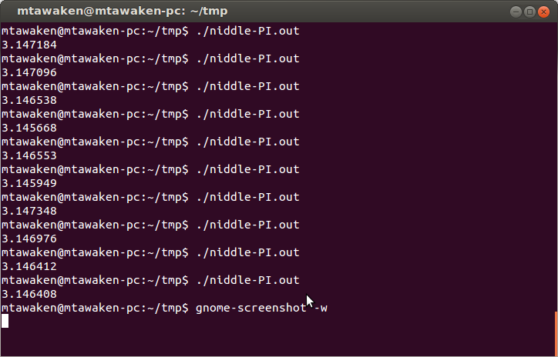
方法3：随机数的互素概率

3.1原理：
在给定范围N内的随机数对互素的概率接近于p=1/(1+ 1/+1/+ ...)=6/PI*PI。

3.2代码：
#include<iostream>

#include<stdlib.h>

#include<time.h>

#include<math.h>

#define N 1000

using namespace std;

int gcd(int a,int b){

int r;

while(b>0){

r=a%b;

a=b;

b=r;

}

return a;

}

int main(){

srand(time(NULL));

int n = 1000;

int m = 0;

float p;

int a,b,numofgcd;

for(int i=0;i<n;i++){

a = (int)((rand()*1.0*N)/RAND_MAX);

b = (int)((rand()*1.0*N)/RAND_MAX);

numofgcd = gcd(a,b);

if(numofgcd==1)

m++;

}

cout<<sqrt(6.0*n/m)<<endl;

return 0;

}

3.3运行结果：
